郑州城市职业学院2018-2019学年第一学期人才引进计划  序号 系部 专业 人数 招聘要求（具体到学历、岗位职责、有无行业相关经验等） 计划担任课程 备注  1 经济管理系 电子商务 2 1、电子商务及相关专业研究生及以上学历； 2、拥有电子商务行业从业经验或者电子商务专业技能证书者优先； 3、具备良好的责任心与工作激情，团队合作能力强； 4.男士优先。 电子商务专业课程  2 经济管理系 市场营销 1 1、市场营销相关专业研究生及以上学历； 2、拥有行业从业经验或者专业技能证书者优先； 3、具备良好的责任心与工作激情，团队合作能力强； 市场营销专业课程  3 现代城市管理系 英语相关专业 4 1.硕士研究生；2.具有一定外事活动组织能力和英文公函写作能力；2.有相关空乘或高铁工作经验及教学经验的优先考虑； 大学英语、英语口语、英语课程以及空乘专业相关专业基础课程  4 现代城市管理系 酒店管理专业 1 酒店管理相关专业,本科及以上学历； 主要承担学生在星级酒店顶岗实习期间实践教学指导工作； 具有较强的责任心与沟通能力，具有酒店行业工作经验者优先。 顶岗实习；餐饮服务与管理等  5 现代城市管理系 旅游管理专业 1 旅游管理相关专业，本科及以上学历； 主要承担学生顶岗实习期间实践教学指导工作； 具有较强的责任心与沟通能力，具有旅游行业工作经验者优先 顶岗实习；模拟导游等  6 艺术系 声乐 1 研究生学历 声乐  7 艺术系 学前教育 1 研究生学历 学前教育课程  8 艺术系 美术 1 研究生学历 手工基础、手工制作  9 艺术系 舞蹈 1 研究生学历 舞蹈  10 艺术系 钢琴 1 研究生学历 钢琴  11 艺术系 实验员 1 本科及以上学历  12 基础教学部 管理学、教育学、人工智能哲学等相关专业 2 1.硕士研究生及以上 2.中共党员优先 就业创业、中国传统文化  13 基础教学部 思政、马克思主义理论、中共党史等相关专业 2 1.硕士研究生及以上 2.中共党员 思修、概论  14 电子信息工程系 工业机器人 2 1、要求全日制硕士研究生学历，特别优秀学历可放宽至本科学历； 2、精通ABB（或新时达）等任一种工业机器人编程、SolidWorks（或Creo）； 3、具备良好合作态度及团队精神，踏实认真、热爱教育事业。 工业机器人操作与编程、三维建模技术  15 电子信息工程系 控制理论与控制工程 1 1、要求全日制硕士研究生学历，全日制本科阶段为自动化专业； 2、精通PLC、组态控制、变频器、单片机； 3、具备良好合作态度及团队精神，踏实认真、热爱教育事业。 变频器技术  16 电子信息工程系 计算机 1 1、研究生及以上学历； 2、热爱编程，基础扎实，理解算法和数据结构相关知识； 3、熟悉MFC/Windows界面实现机制，熟练使用VC，精通C/C++，熟练使用STL以及Windows下网络编程经验； 4、熟练掌握Windows客户端开发、调试，有Windows应用软件开发经验优秀； 5、具备良好的责任心与工作激情，团队合作能力强。 C语言及计算机相关课程  17 电子信息工程系 艺术设计（UI设计方向） 2 1、研究生及以上学历； 2、精通Photoshop、illustrator等软件； 3、强烈的界面、图标ICON设计表达能力，重细节，手绘能力突出者优先； 4、拥有动画设计从业经验，拥有UI设计行业工作经验者优先； 5、具备良好的合作态度及团队精神，并富有工作激情、创新欲望和责任感。 多媒体技术基础、平面设计辅助软件（AI）  18 电子信息工程系 软件工程（web前端方向） 1 1、研究生及以上学历； 2、精通JavaScript，熟悉HTML、CSS，对各种前端技术有深入理解； 3、能够写原生js代码，至少熟练掌握一种前端类库，如jQuery，zepto等； 4、熟悉Web性能优化，浏览器兼容性者优先，有手机终端html5开发经验优先； 5、具备良好的责任心与工作激情，团队合作能力强。 数据库基础及应用  19 电子信息工程系 动画 2 1、本科或研究生及以上学历； 2、精通Flash、Maya、AE、Nuke等软件； 3、具有扎实的手绘功底； 4、拥有实际教学经验和行业工作经验者优先； 5、具备良好合作态度及团队精神，并富有工作激情、创新欲望和责任感 平面动画设计（flash ） 、 动画概论  20 电子信息工程系 影视后期 1 1、本科或研究生及以上学历； 2、精通Photoshop、Premiere、AE、Nuke、音频处理等软件； 3、具有扎实的摄影摄像理论知识和技能； 4、具备良好合作态度及团队精神，并富有工作激情、创新欲望和责任感。 5、拥有实际教学经验和行业工作经验者优先。 影视后期合成（AE）  21 电子信息工程系 通信工程及电子信息相关专业 1 专业教师；要求：1、研究生学历； 2、具有通信网络设备维护、施工及网络优化等相关经验者优先； 通信原理  22 体育部 武术 1 硕士研究生（陈式太极拳） 体育教学  23 体育部 篮球 1 硕士研究生（有教学经验者优先考虑） 体育教学  24 机电系 机械 2 钳工、普车、数控铣床操作等，专科以上或中级职称以上，男性最好。 担任实习实训的教师 金工实习顶岗实习  25 机电系 电气 1 硕士研究生，教师 电工电子、单片机、电机拖动等  26 汽车工程系 汽车检测与维修 2 1.本科及其以上学历； 2.有从事汽车检测与维修岗位的工作经验； 3.细心有责任 发动机拆装实训、检测实训、底盘拆装实训、整车拆装检测实训 实验岗位  27 汽车工程系 新能源汽车技术 2 1.本科及其以上学历； 2.有高校工作经验者优先 新能源电力控制系统、新能源动力控制系统、新能源汽车电池技术 教师 | 最新动态  - [校内公告]郑州城市职业学院2018-2019学年第一学期人才引进计划[05-21]  - [学校新闻]我院召开本学期第二次教学工作会议[05-18]  - [学校新闻]我院开展教学督导工作培训[05-16]  - [学校新闻]我院举行2017-2018学年第二学期教案展示活动[05-16]  - [学校新闻]我院副院长张顺利一行赴湖南长沙远大住工考察调研[05-15]  - [学校新闻]我院师生赴上海考察洽谈[05-11]  - [学校新闻]关学增院长为师生作形式与政策报告[05-11]  - [学校新闻]我院广播站“新时代 新风貌”第八届专场晚会图片集锦[05-10]  图片新闻  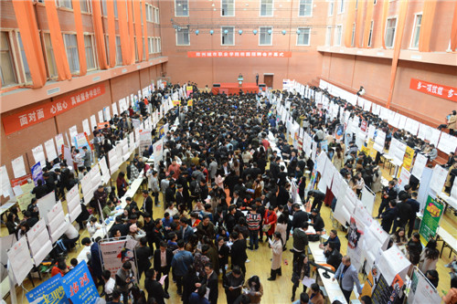  我院隆重举办2018届毕业生校园招聘会  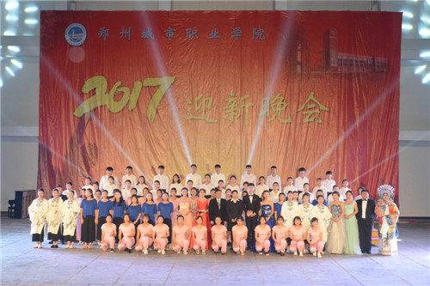  郑州城市职业学院隆重举行2017级迎新…  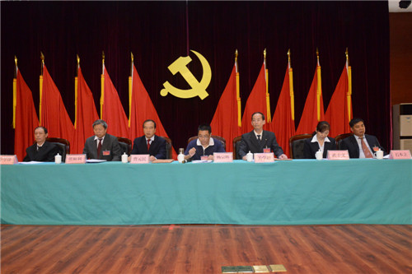  中国共产党郑州城市职业学院第二次党…  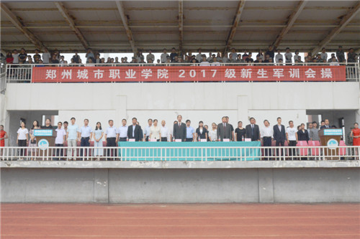  郑州城市职业学院隆重举行2017级新生…  校内公告  - 郑州城市职业学院2018-2019学年第…  - 郑州城市职业学院膜结构维修项目招…  - 关于勒索病毒紧急防护的通知  - 郑州城市职业学院2017-2018学年第…  - 郑州城市职业学院关于不法分子冒充…

